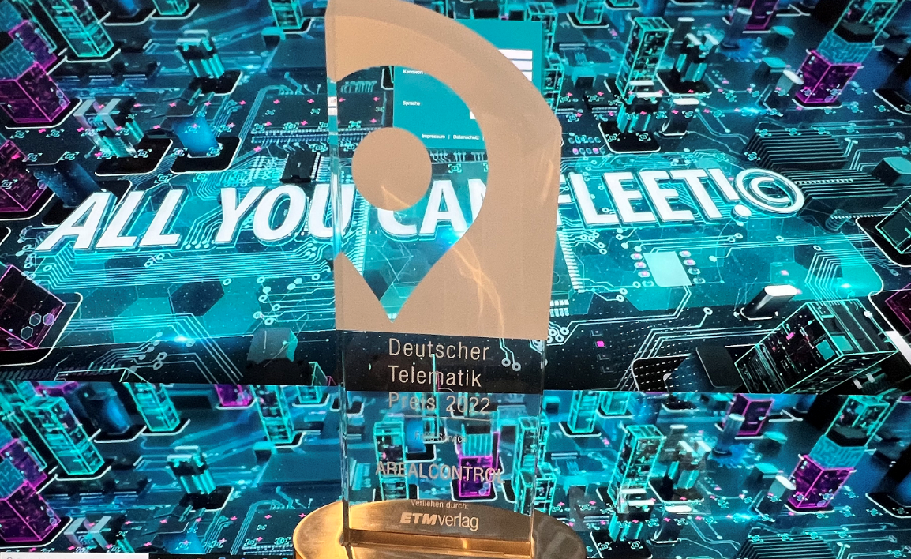
Die AREALCONTROL GmbH nahm erneut den Deutschen Telematik Preis 2022 in der Kategorie „Field Service“ entgegen. Das Konzept „All You Can Fleet©“ überzeugte die Jury.
Quelle: Arealcontrol / Das Foto steht unter www.logpr.de zum Herunterladen bereit.

DEKRA Zukunftskongress Nutzfahrzeuge
Arealcontrol gewinnt Deutschen Telematik Preis 2022
Auszeichnung in der Kategorie „Field Service“ – Preisverleihung in 10 Kategorien – Über 40 Anbieter am Start – Mehrstufiges Prüfungsverfahren unter wissenschaftlicher Aufsicht.

Stuttgart, 22. Dezember 2021 – Die auf Soft- und Hardwarelösungen für die Transport- und Logistikbranche spezialisierte Arealcontrol GmbH hat den deutschen Telematik Preis 2022 in der anspruchsvollen Kategorie „Field Service“ gewonnen. Die bereits zum vierten Mal vergebene Auszeichnung wurde im Rahmen des DEKRA Zukunftskongress Nutzfahrzeuge in Berlin vergeben.
In der Kategorie "Field Service" geht es um die Kombinationsmöglichkeiten und den Funktionsumfang der Telematik. Hier überzeugte Arealcontrol mit einem besonders breiten Spektrum: Angefangen bei Ortung und Tracking bietet die Lösung auch das Fernauslesen der Tachodaten, einen Upload für individuelle „Points of Interest“ (POI), ein elektronisches Fahrtenbuch mit Buchungs-Tool oder eine Fahrzeug-Fernwartung (Remote OBD). Abgerundet wird die Lösung durch verschiedene Apps für Auftragsmanagement, Disposition, Dokumenten-Austausch, Chat, Arbeitszeiten und das Dokumentieren von Unterschriften auf dem elektronischen Lieferschein.
„Der Gewinn des Deutschen Telematik Preises in der Kategorie „Field Service“ hat für uns eine ganz besondere Bedeutung, zumal das mehrstufige Prüfungsverfahren wissenschaftlich betreut wird und die praktischen Anforderungen der Jury berücksichtigt“, erklärt Ulric Rechtsteiner, Geschäftsführer der AREALCONTROL GmbH. „Die erneute Auszeichnung unserer Telematiklösung ist für uns ein großer Ansporn, auch in Zukunft mit innovativen Ideen voranzugehen.“
Im Rennen um den renommierten Deutschen Telematik Preis 2022 waren in 10 Kategorien über 40 Telematik-Systeme an den Start gegangen. Gesucht wurden die besten Lösungen in den Bereichen Ortung/Tracking, Fahrzeugtechnik, Fahrermanagement, Trailer-/Wechselbrückentechnik, Transport-, Service- und Assetmanagement sowie Field Service, Bus/ÖPNV und Transportlogistik-Ökosysteme.
Die Auswahl der Gewinner steht unter der wissenschaftlichen Betreuung von Professor Heinz-Leo Dudek, Dekan der DHBW Ravensburg, Fakultät Telematik sowie der Steinbeis Stiftung und einer qualifizierten Fachjury. Der Aufwand für die Teilnahme an der Prüfung ist außerordentlich hoch und erfordert qualifiziertes Personal, um allen Fragen kompetent zu beantworten. Das Steinbeis-Transferzentrum Telematik hat einen speziellen Testablauf entwickelt, bei dem es auch um das Bewerten komplexerer Funktionen und Systemeigenschaften ein – wie zum Beispiel das Anbinden an ein Transport-Management-System.
Die Lösungs-Palette von Arealcontrol reicht von automatisierten Zeit- und Leistungsnachweisen pro Fahrzeug, Mitarbeiter und Einsatzort über elektronische Fahrtenbücher für Pool-Flotten bis hin zu Lösungspaketen aus Telematik, Transportmanagement und Integration von ERP-/CRM-Systemen. Zu den Kunden zählen Transport-/Logistik-, Bau-, Handwerks- und Service-Unternehmen sowie größere Flotten-Betreiber aus vielen Branchen.
Kurzprofil Arealcontrol GmbH
Die Arealcontrol GmbH ist ein im Jahr 2003 gegründeter Anbieter für GPS-Ortungs-, Tracking-, Telematik- & IoT-Lösungen sowie Software für Transport/Logistik, Handel, Handwerk und mittelständische Industrie. Heute stehen mehrfach mit Awards ausgezeichnete Lösungen für den Flotten- und Fuhrparkbedarf in vielen Anwendungen und Branchen zur Verfügung. Zuletzt gewann Arealcontrol den Deutschen Telematik Preis 2018 für Service-Flotten sowie mehrere 2. und 3. Plätze in 2018 – 2020.
Weitere Infos unter www.arealcontrol.de

Pressekontakte:
AREALCONTROL GmbH | KfdM – Kommunikation für den Mittelstand
Ulric Rechtsteiner  Strohberg 1  D-70180 Stuttgart  Telefon: +49 (0)711-60179 0  E-mail: info@arealcontrol.de | Marcus Walter  Schulstraße 29  84183 Niederviehbach  Telefon: +49 (0) 170 77 36 70 5  E-Mail: walter@kfdm.eu

